PLAN DE MEJORAMIENTO DEFINITIVO
GRADO: 3°
ASIGNATURA: Inglés
DOCENTE: Mayra Yepes
Logros:
- Reconoce sus fortalezas y debilidades en los temas vistos el año anterior. Refuerza y demuestra los conocimientos previos.
- Construye su rutina diaria en inglés, aplicando la hora y los verbos, así como el vocabulario sobre las prendas de vestir
- Identifica y pone en práctica el vocabulario relacionado con el hogar, así mismo, da cuenta de forma oral o escrita acciones que los miembros deben realizar en el.
- Reconoce los verbos más importantes en su cotidianidad, los lee y escribe en oraciones sencillas y los pronuncia de forma correcta.
- Describe, de manera escrita, objetos, lugares, personas y comunidades, usando oraciones simples.
- Narra, de manera oral objetos, lugares, personas y comunidades, usando oraciones simples
- Look and write.
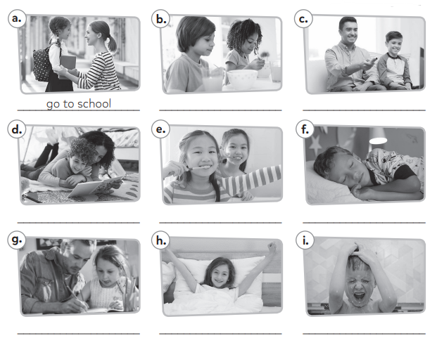
- Look and write.
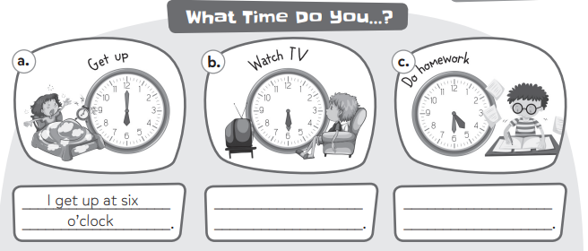

- Read, color, and match.
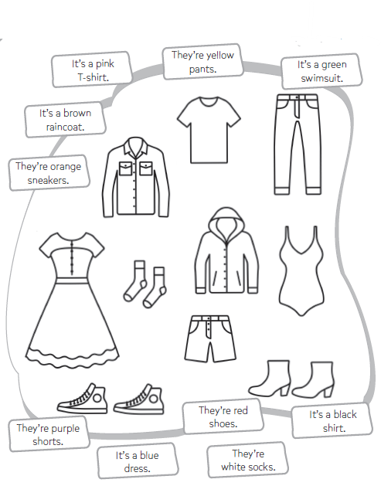
- Look at the images and write using the present continuous.
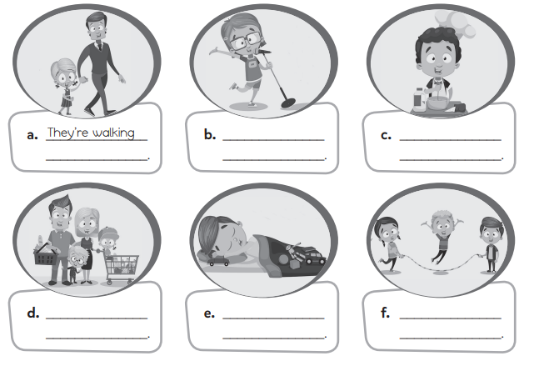
- Complete the sentences.
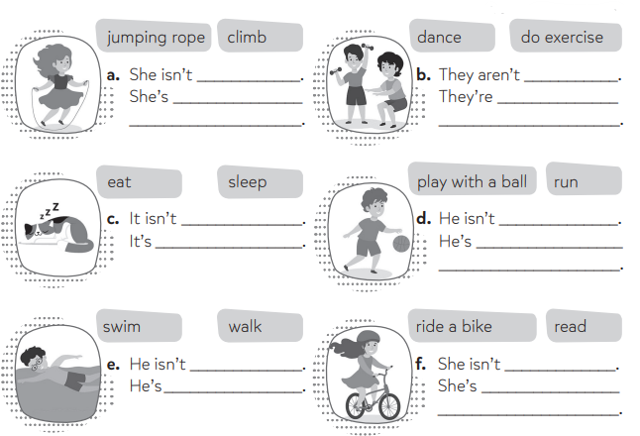

- Look and complete.
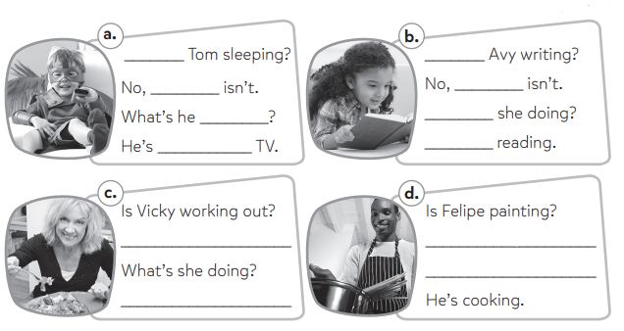
- Read and answer.
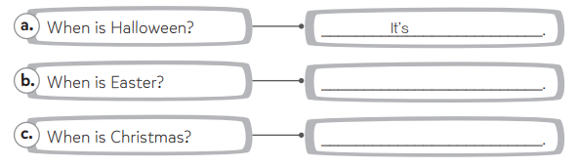
- Read and match.
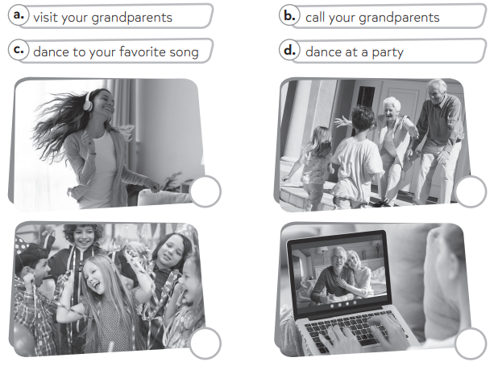

- Complete and match.
